git简介

什么是git
git是当前世界上最先进的分布式版本管理系统吧。
集中式的版本工具中使用最多的是SVN。
版本管理：什么是版本管理？
举例：我正在写一篇论文。
初稿---->做了一次修改-----》加进去一段论述-------->提交给老师-----》修改提交
-------》修改比较大------》交给老师
手里的论文版本。
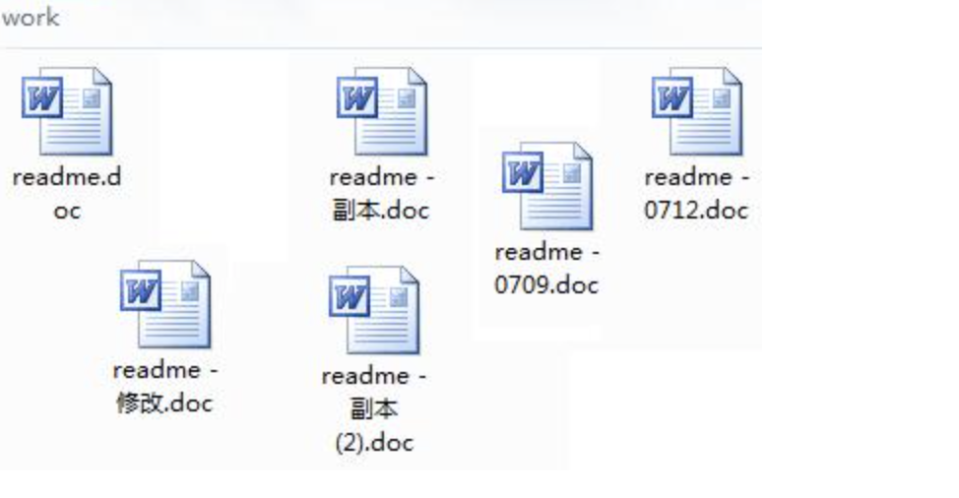
版本管理工具的功能：产生的背景
- 方便管理产生的修改。
- 方便找到之前的修改。
- 方便返回到之前的某一个位置。

-

git的诞生
1991年的linux开源的。 Linux的开发就变成了一个社区的事业。类似于bitcoin。最开始的时候社区的成员比较少。linus手动的添加每一个人的修改。Linux社区的成员越来越多。贡献就变多了。
CVS。SVN。这两个虽然都是开源免费的，但是是集中式版本管理工具。Linus不喜欢。BitKeeper分布式的版本管理工具。是收费的，但是出于人道主语关怀。免费提供给linux社区使用。Samba服务器的创始人试图破解BitKeeper。收回使用权限。
于是Linux使用两周时间创造了这个世界最伟大的开源项目之一。git。

分布式版本控制与集中式版本控制
SVN就是一个典型的集中式版本管理系统。
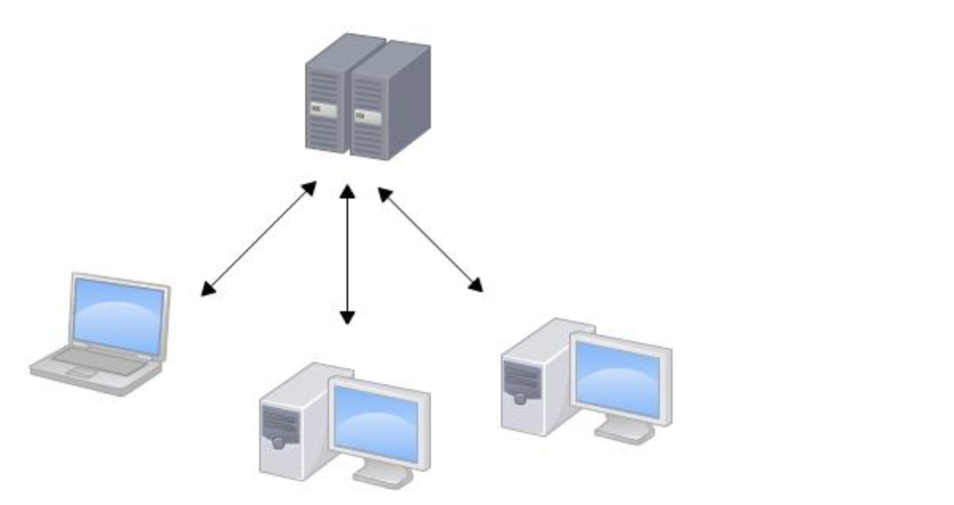
集中式必须要使用网络。主机的依赖非常强。
分布式的典型代表：
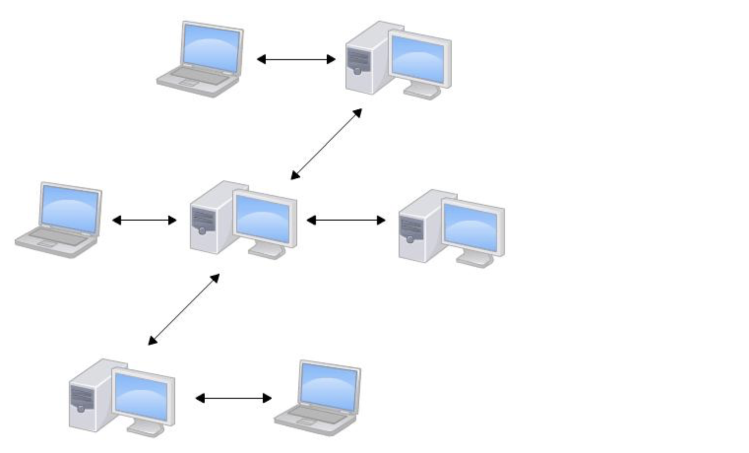

安装git

Linux下安装
sudo apt-get install git
老一点的版本：
sudo apt-get install git-core
因为这个时候有另外一个软件也叫GIT （GNU Interactive Tools）
是因为git的名气比较大，所以git-core改名为git。原来的改名为git-core
一般来说现在的Linux系统都原生的安装了git。

windos下安装
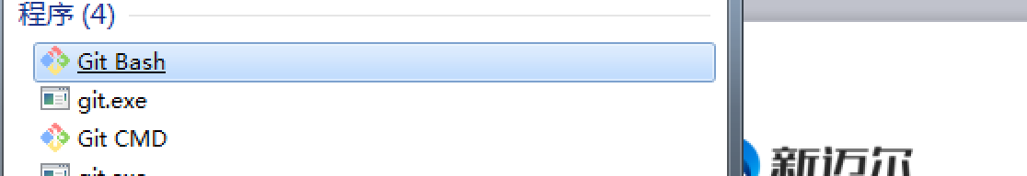
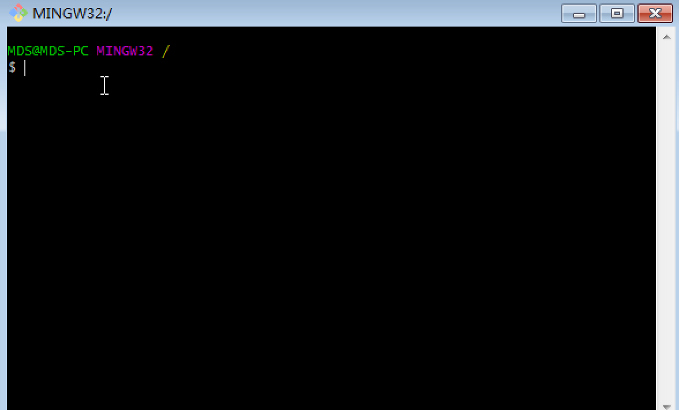

创建版本仓库

创建文件夹，并且进去文件夹
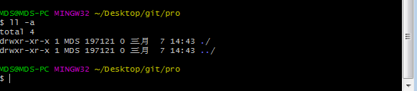

初始化版本仓库
git init 初始化仓库
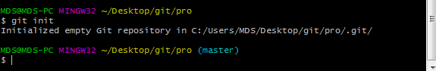
表示创建了一个空的git仓库。
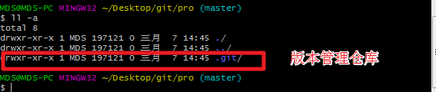
当前的这个目录就是Git所管理的目录，这个目录里面的文件都可以作为git管理的文件。

版本操作

小试牛刀

创建一个文件，使用git进行管理
git add file_name ; 将一个文件添加在git管理中（放在暂存区）。
git add . 表示将所有的文件添加到git管理中。
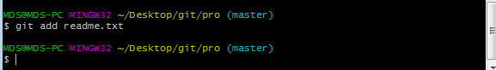

提交
git commit -m ‘add readme file’
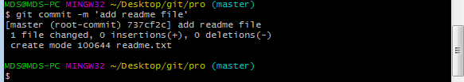
这里如果是第一个使用git的话，需要给git配置两个参数。让Git知道你是谁。

查看当前的git仓库状态
git status
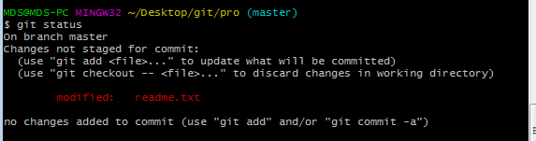

再次添加提交
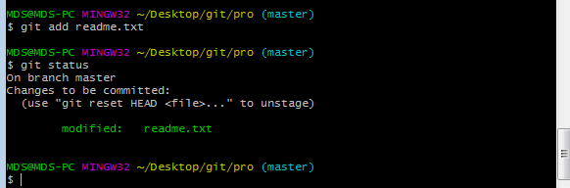
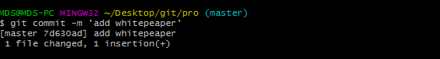
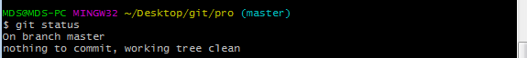

查看与之前版本的区别
git diff file_name
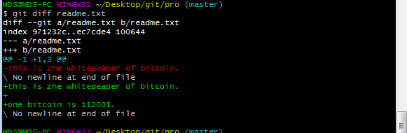

查看历史提交
git log 查看历史提交
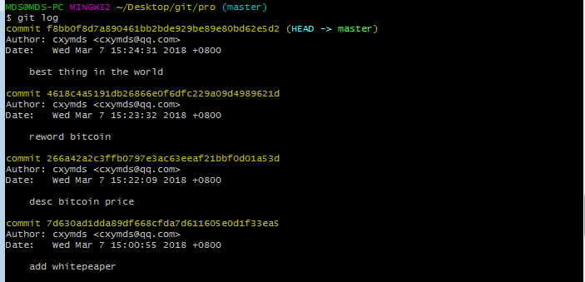

在一行里显示历史提交信息
git log --pretty=oneline
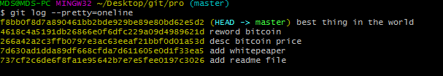

版本回滚
git reset --hard HEAD^ 表示回到上一个版本
git reset --hard 版本号
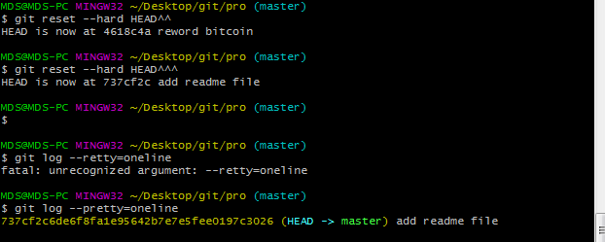

版本恢复
如果没有关闭当前的操作窗口，找到想要恢复的版本id就可以了
版本恢复到之前的某一个版本中。
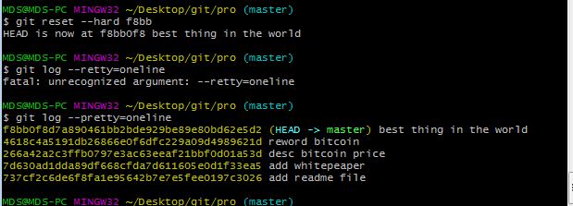
有可能睡了一觉之后脑子清晰了，想要恢复到昨天的版本。
git reflog
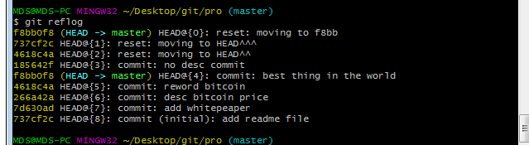

git 的工作原理
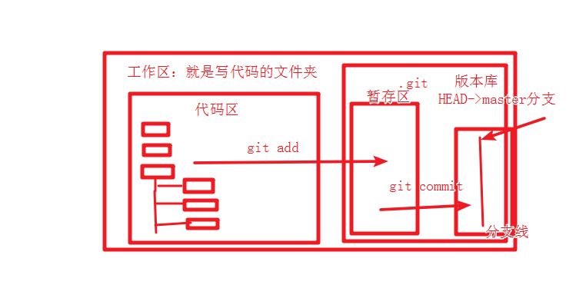

连续两次修改
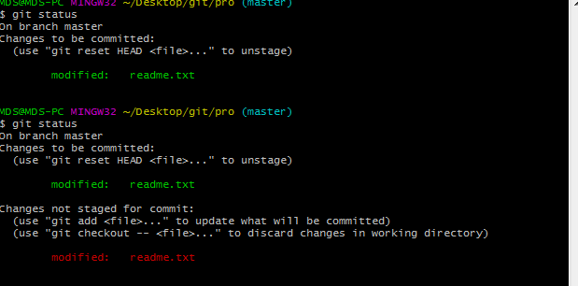
第一次add到暂存区，第二次没有add。
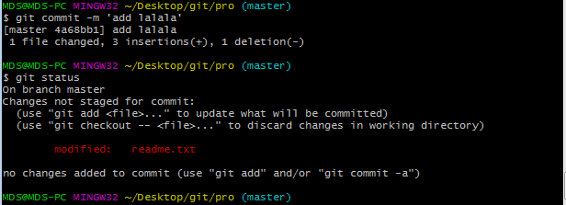
commit只是会提交暂存区到仓库而不会提交没有在暂存区的内容。

撤销修改
git checkout -- file_name
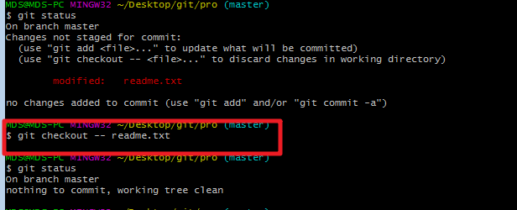
这里的撤销修改还没有提交到暂存区。
也有可能已经提交到暂存区里面了。
git reset HEAD file_name
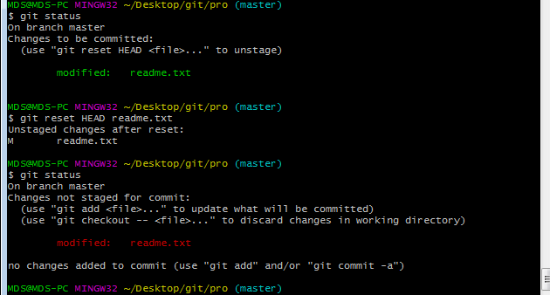
接下来再次使用上一条命令
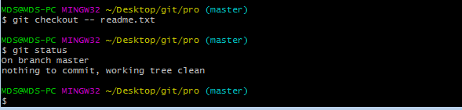

删除文件
rm -rf file_name 表示删除某个文件
查看当前的git的状态
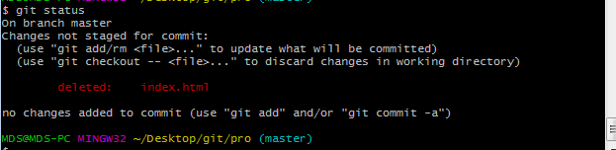
如果要从版本管理中删除这个文件
git rm file_name
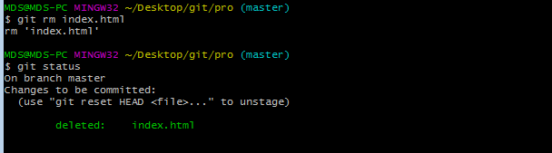
然后提交到git版本中
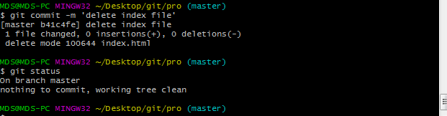
如果想要撤销删除：
git checkout -- file_name
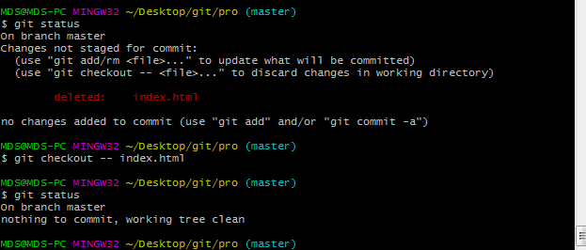
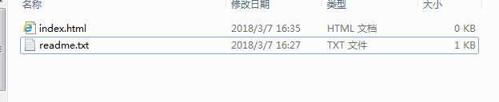

远程仓库

已经存在的仓库推送到远程仓库

创建一个空的github仓库

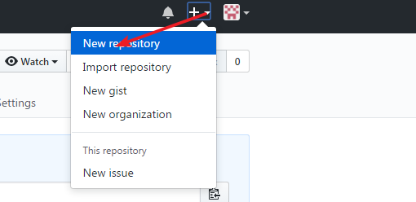
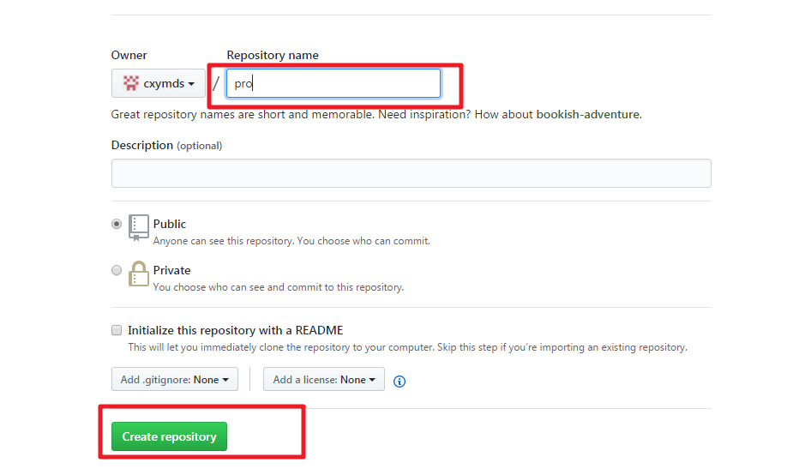

运行以下两条代码
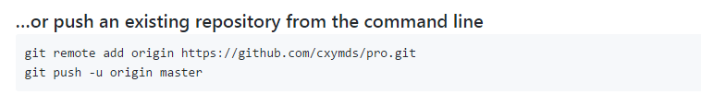

需要登陆
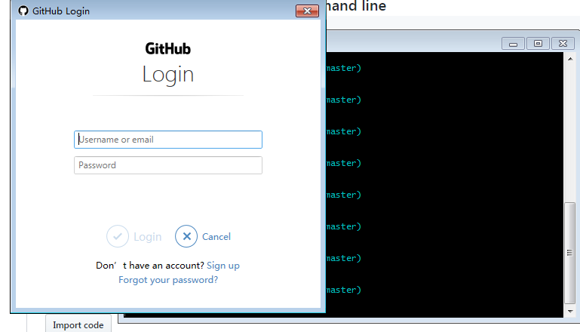

成功
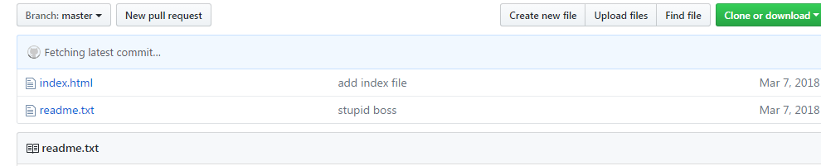

如果使用ssh协议如何建立连接
需要在客户端运行一下命令
ssh-keygen -t rsa -C “email@qq.com”
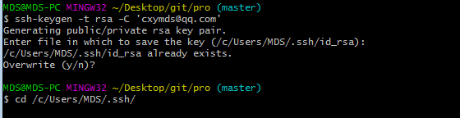

将公钥添加在GitHub的SSHkey列表里面。
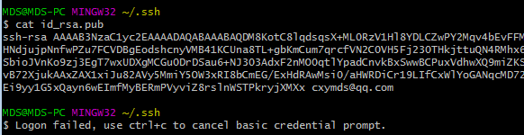
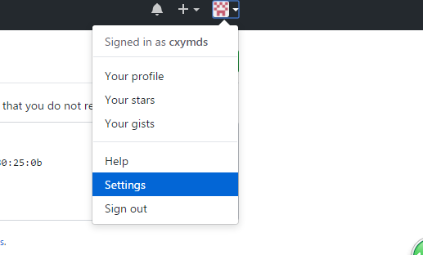
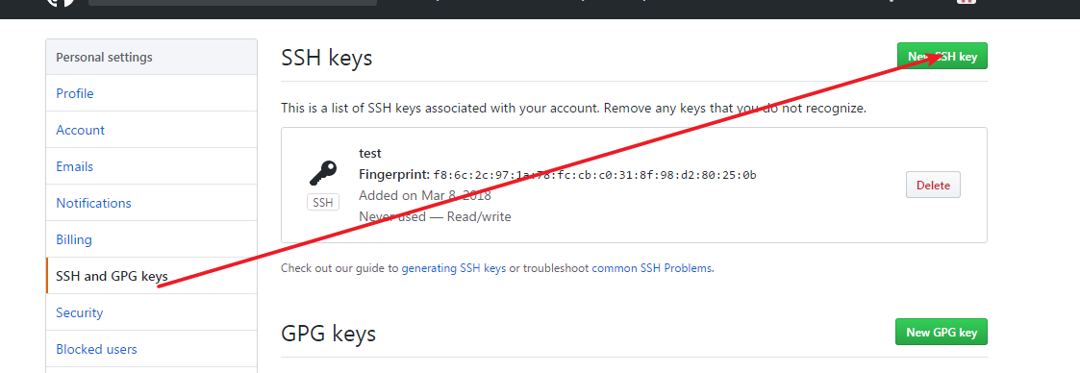
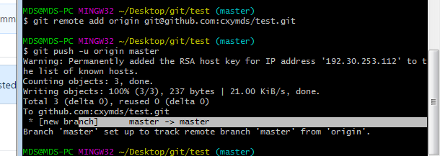

建立一个新的仓库从远程拉倒本地
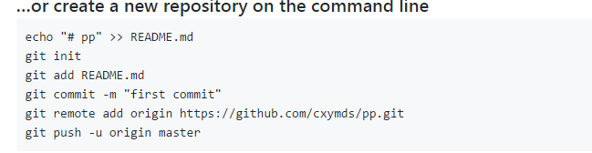
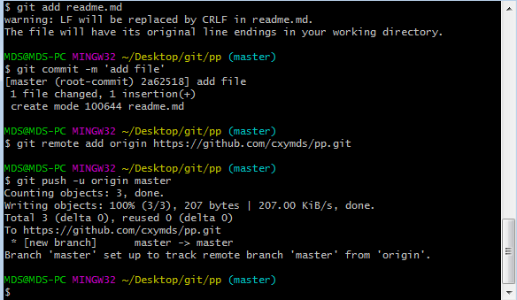

从远程仓库克隆代码
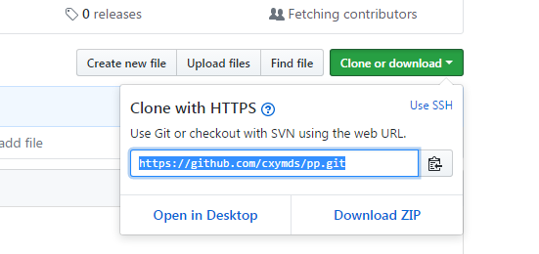
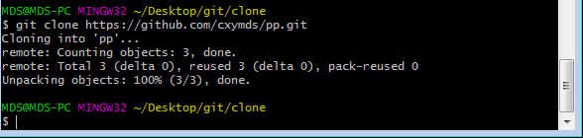
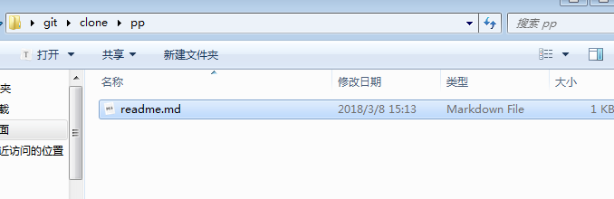

分支
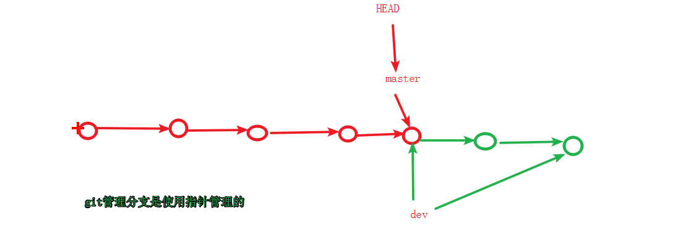

创建分支
git checkout -b dev 创建一个分支，并且切换到这个分支
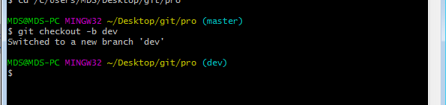

分支操作
分支切换
git branch master
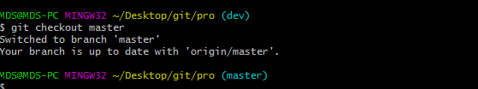
查看现在本地所有的分支：
git branch
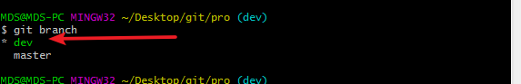
如果在新建分支的时候不需要切换到新的分支
git branch 分支名
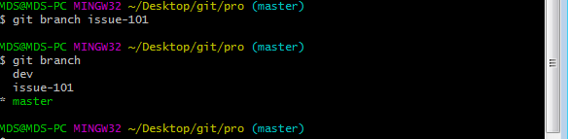
分支合并
git merge 分支名
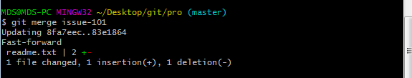
删除分支
git branch -d 分支名
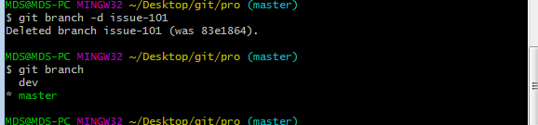

冲突解决
两个人的代码产生冲突的解决办法

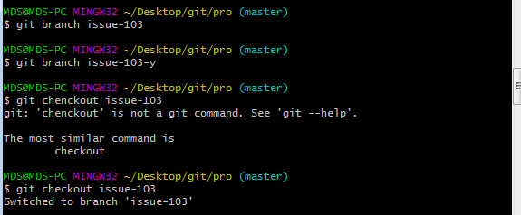
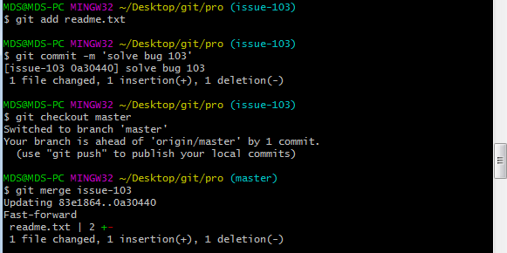
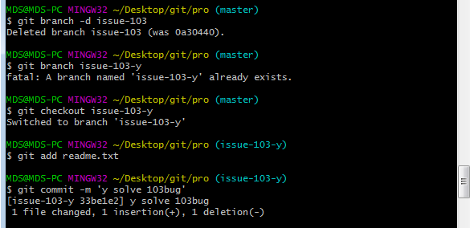
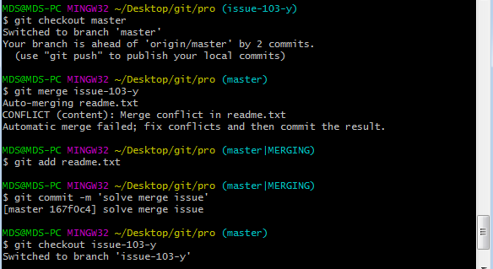
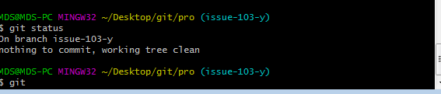

远程仓库交互
查看本地的仓库
git branch
查看远程的分支信息
Git branch -r
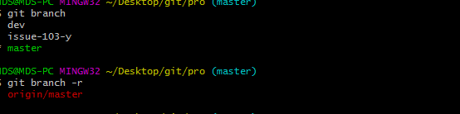
查看远程与本地的分支信息
git branch -a
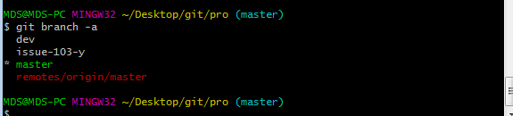
、查看远程的名称：
git remote
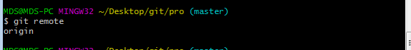
查看远程的具体提交拉去的地址：
git remote -v
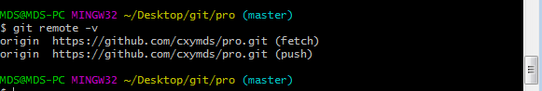
将本地的master分支推送到远程的master分支：
git push origin master
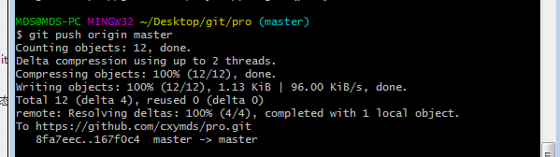
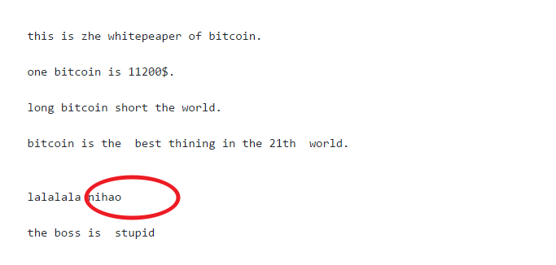
从远程拉取分支：
git pull origin master
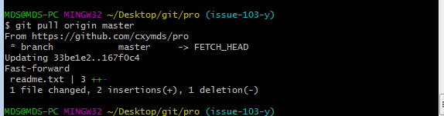
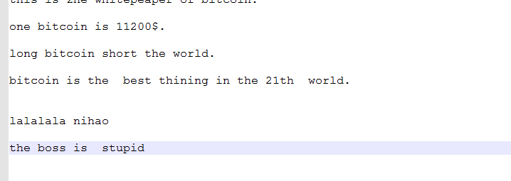
如果远程没有某个分支：
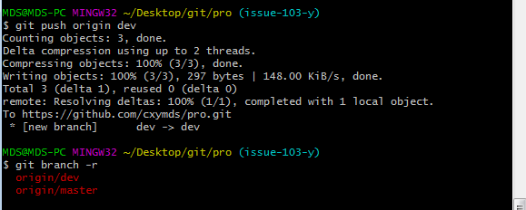

多人协作
